МИНИСТЕРСТВО ФИНАНСОВ РОССИЙСКОЙ ФЕДЕРАЦИИ

П Р И К А З

18.12.2007 №135н

Об утверждении образца знака
"Сервисное обслуживание"

В соответствии с пунктом 7 Положения о регистрации и применении контрольно-кассовой техники, используемой организациями и индивидуальными предпринимателями, утвержденного постановлением Правительства Российской Федерации от 23 июля 2007 г. № 470 (Собрание законодательства Российской Федерации, 2007, № 31, ст. 4089), приказываю:
Утвердить прилагаемый образец знака "Сервисное обслуживание".

Заместитель Председателя
Правительства Российской
Федерации - Министр финансов
Российской Федерации А.Л. Кудрин

Утвержден приказом
Министерства финансов
Российской Федерации
от «18» декабря 2007г. №135н

Образец знака «Сервисное обслуживание»



Описание элементов знака «Сервисное обслуживание»

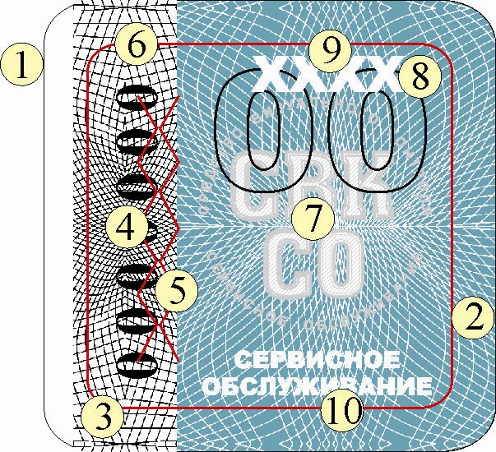

1. Размер знака 25 мм х 25 мм.
2. Фон выполнен в виде гильоширной нераппортной директной сетки, меняющей цвет в зависимости от угла зрения (OVI) и покрыт защитным матовым УФ-лаком.
3. Гильоширная нераппортная сетка.
4. Сквозная нумерация знака состоит из 7 цифр.
5. Просечка для защиты от переклеивания.
6. Текст с наименованием изготовителя знака и год выпуска выполнен невидимой краской, светящейся в УФ-лучах. Цвет свечения зелёный.
7. Надпись «СВК СО» и текст «средство визуального контроля», «сервисное обслуживание», выполненный по окружности рельефным способом печати серебряной краской с высоким блеском.
8. Две последние цифры года выпуска знака выполнены глянцевым УФ-лаком и видны под определённым углом зрения.
9. Год выпуска знака.
10. Текст «Сервисное обслуживание».

